15- 21 januari 2026

16 jan
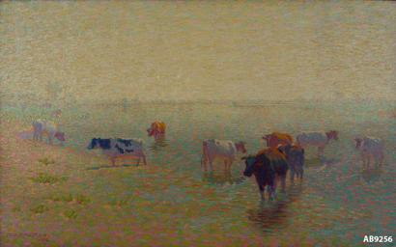
Co Breman.
Alweer het derde schilderij van deze kunstenaar. Niet zomaar omdat zijn werk me fascineert.Dit werk wordt gewoonlijk getiteld als 'koeien aan de oever van de Rijn nabij Rhenen ', soms ook wel 'De Ijssel bij Deventer".
Men weet het niet zeker, maar hoe dan ook bij een rivier. De overgang van rivier en oever is niet te zien maar wordt wel duidelijk gesuggereerd. En kun je je voorstellen hoe heerlijk het voor deze dieren is, daar zo vredig zich verkoelend. Dat doet me natuurlijk denken aan de runderen aan de overkant van de Nederrijn bij mij. Die zie je soms ook zo stilstaand genietend in het water staan.

17 jan
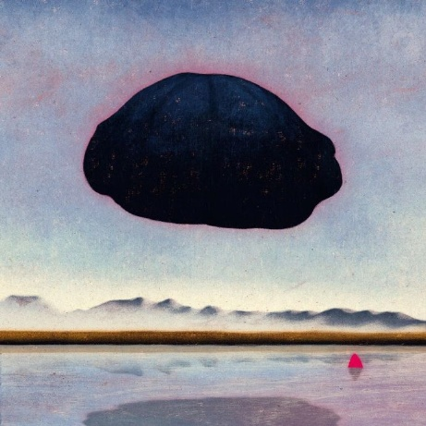
Owen Gent. Mooi vliegend object.
Voor mij is dit vliegend object een donkere wolk. Dat is iets totaal anders dan donkere nacht.
Het ene is dreigend negatief, het andere is dreigend positief. En wij moeten dat verschil onderscheiden.

18 jan
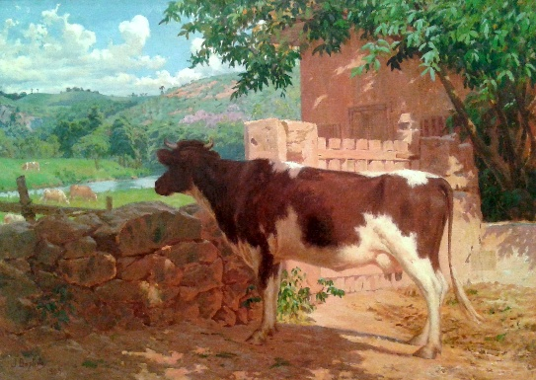
João Batista da Costa, De gevangene (omheinde koe) , ca. 1905,
João Batista da Costa is in Brazilië een veelgeprezen landschapschilder. Hij schilderde landelijke landschappen in een stijl die zich bevindt tussen realisme en hyperrealisme en die, zowel qua kwaliteit als ritme, doet denken aan de Europese werken uit de Barbizon-school. Altijd adem je als het ware de frisse lucht van het heerlijk oorspronkelijke Braziliaanse landschap. De koe (met hoorns en zonder oorplaatjes, bescheiden uiers) kijkt verlangend naar zijn vriendinnen in de verte. Ja, een koe is een kuddedier en behoort niet alleen te zijn, maar samen.

19 jan
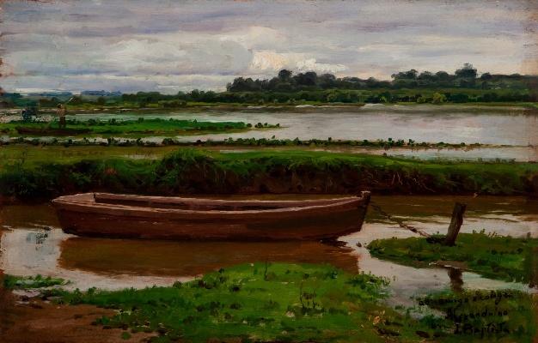
João Batista da Costa, Landschap , ca. 1900 tot 1925,
Opnieuw net als gisteren een schilderij van deze Braziliaanse kunstenaar.
Vind je ook niet dat het 'stevig' is geschilderd met intense kleuren, vooral het groen.
Mij viel de horizontaliteit van het tafereel op ook extra geaccentueerd door de liggende vorm van het schilderij zelf. Mag wel in jouw verzameling van boten.

20 jan
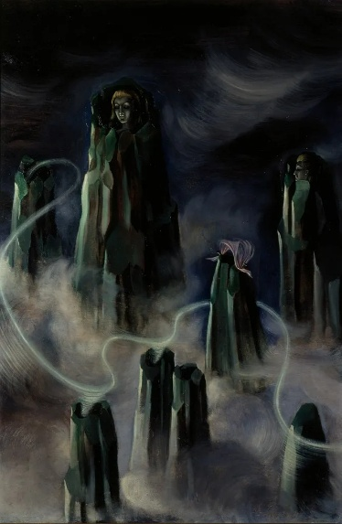
Remedios Varo, De ziel van de bergen , 1938
Remedios Varo (1908-1963) was een surrealistische schilderes uit de 20e eeuw. Geboren in Spanje, werd ze gedwongen naar Frankrijk en Mexico te verhuizen om te ontkomen aan de Spaanse Burgeroorlog en de Tweede Wereldoorlog Dit schilderij heeft zeker met die Spaanse Burgeroorlog te maken. Ik kan hierbij alleen maar aan de dood denken.

21 jan
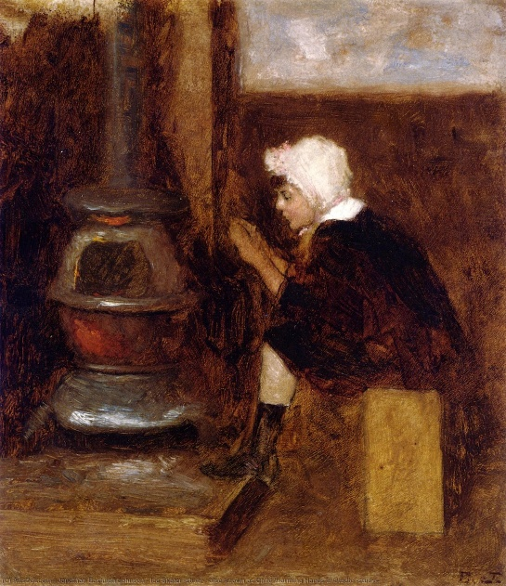
Eastman Johnson, Kind dat handen warmt, 1879
Ooit gehoord van Eastman Johnson? Ik niet. Hij was een van de eerste Amerikaanse kunstenaars die een uitgebreide opleiding in Europa volgde.
Hij reisde naar Groot-Brittannië, Frankrijk en Nederland en verbleef ruim 3 jaar in Den Haag, waar hij werd geïnspireerd door de Oude Hollandse Meesters en de NeEderlandse genreschilderkunst. Mooi impressionistisch werk. Zo trachtte men zich warm te houden en het meisje hier met blote beentjes.

22 jan
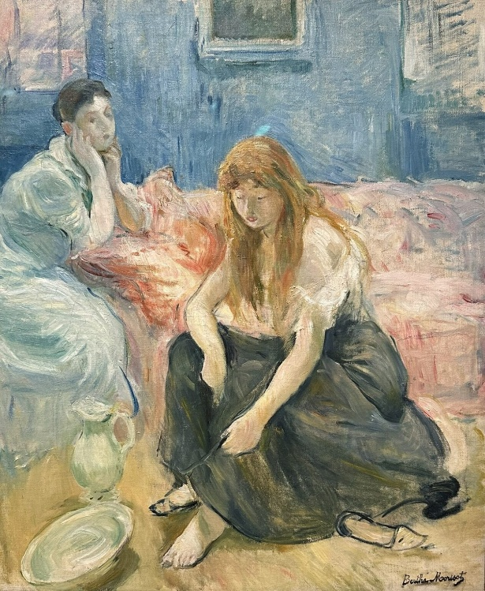
Berthe Morisot, Twee meisjes , 1894
Het schilderij De Twee Meisjes is gemaakt aan het einde van haar leven. De twee vrouwen in een ongedwongen huiselijke situatie zijn op het schilderij omlijnd met krachtige penseelstreken die hen onderscheiden van hun omgeving. Deze aanpak werd beïnvloed door Auguste Renoir, die in het laatste decennium van haar leven een goede vriend van haar was.

